ANÁLISIS Y ESTADÍSTICAS SOBRE CONTENIDOS Y ACCESOS AL PORTAL DE TRANSPARENCIA DE LA UNIVERSIDAD DE LAS PALMAS DE GRAN CANARIA
- AÑO 2022 -

CONTENIDOS DEL PORTAL DE TRANSPARENCIA DE LA ULPGC A 31/01/2022

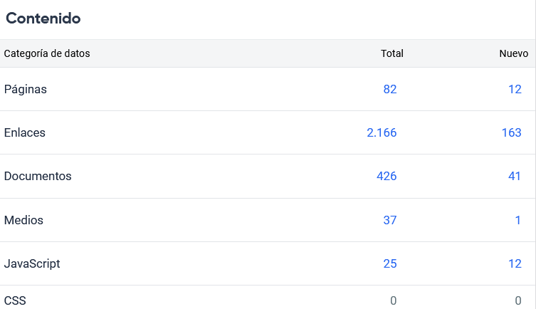

Se aprecia un considerable aumento del volumen de información contenida respecto del 30 de enero del año 2022, en concreto:
- Un incremento del 346,3 % en el nº de documentos subidos.
- Un incremento del 52,1 % en el nº de enlaces web propios.
- Un incremento del 40,2 % en el nº de páginas web creadas.
EVOLUCIÓN DE LOS CONTENIDOS DEL PORTAL DE TRANSPARENCIA EN 2022

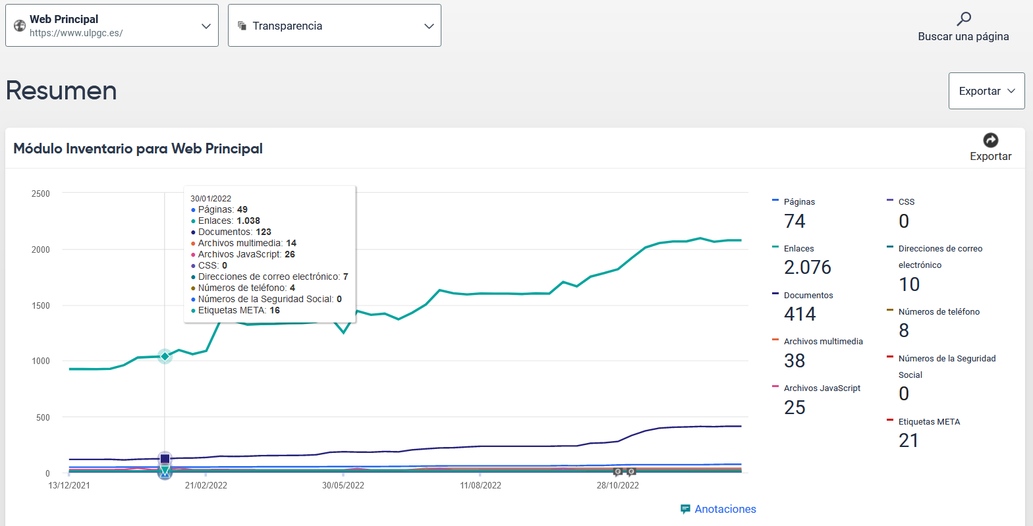

A continuación se muestra el conjunto de parámetros relativos a la calidad del portal: grado de actualización, experiencia de usuario y legibilidad y su evolución a lo largo del año 2022.

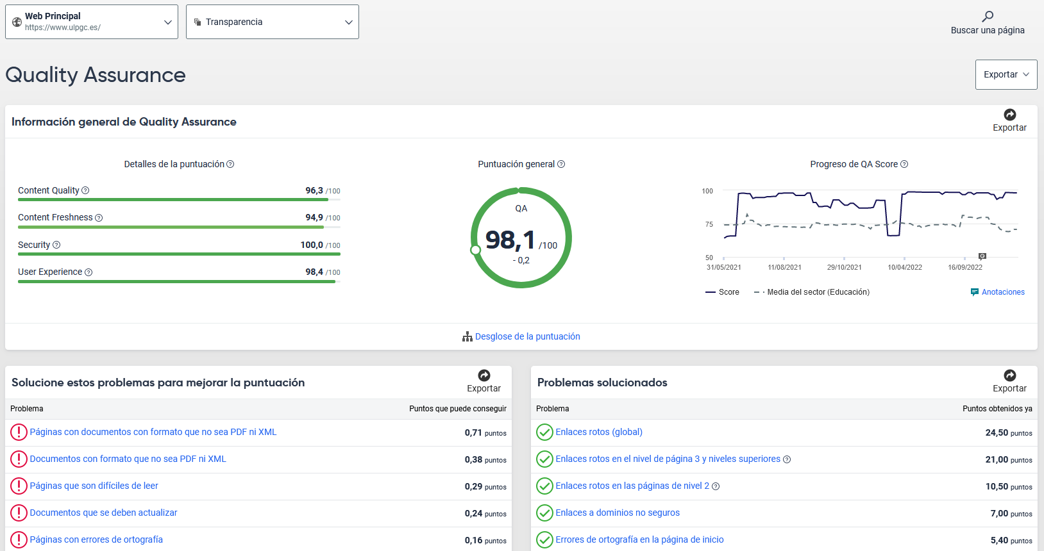

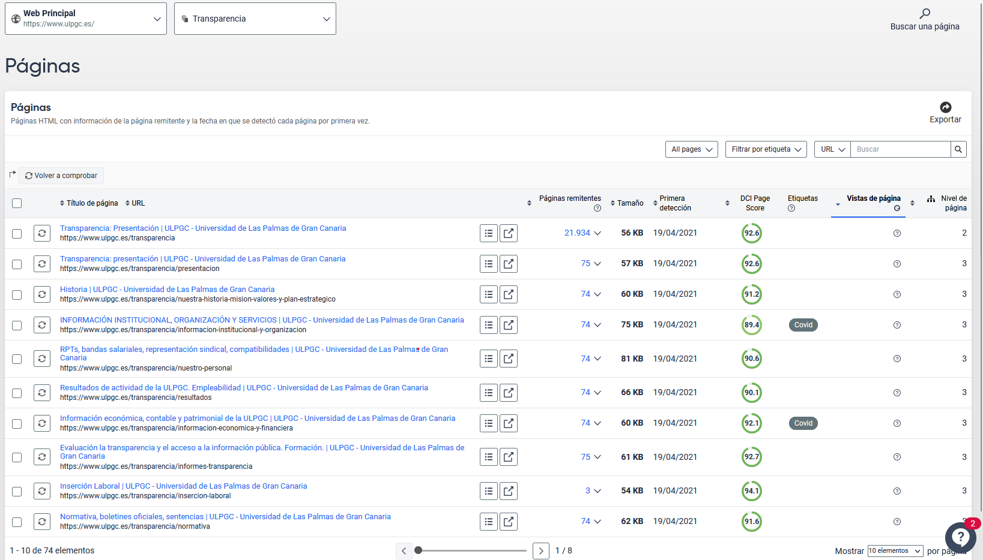
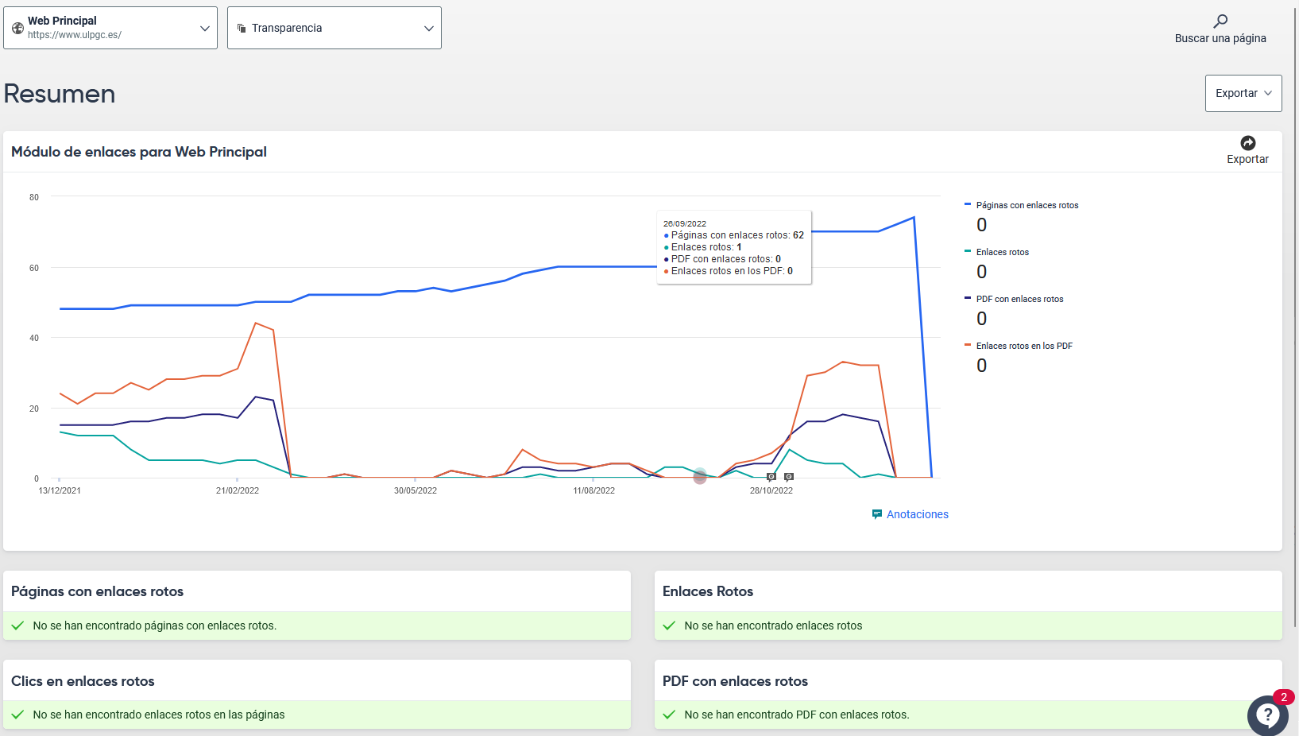

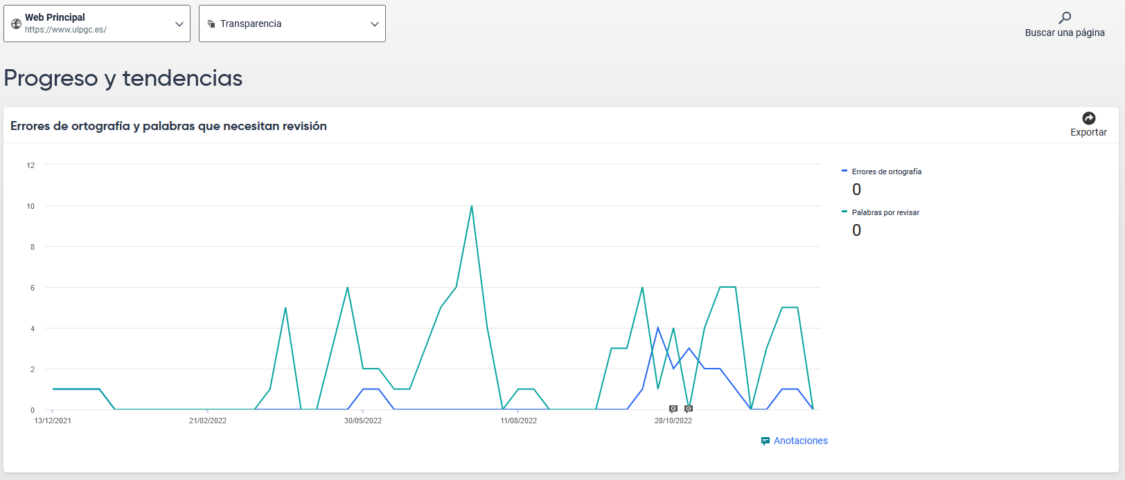

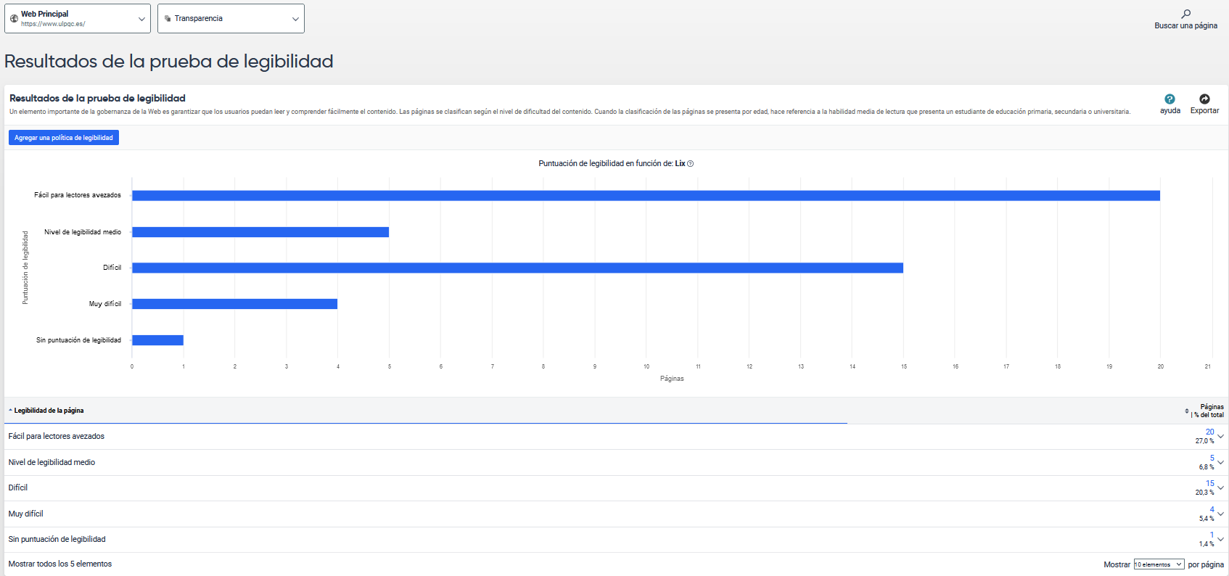

A continuación, se muestran los datos estadísticos en relación a los usuarios del el Portal de Transparencia de la ULPGC a lo largo del año 2022, las páginas más vistas, los dispositivos empleados y otros datos de interés.
Es de resaltar que muchas de las páginas del PTULPGC redirigen al usuario a la información contenida en otras páginas institucionales, y cuyo acceso a través del portal no se computa como acceso al mismo.
En comparación con el año 2021 (ver Informe de Transparencia 2021), y en relación a los usuarios que visitan el PTULPGC, extraemos las siguientes CONCLUSIONES:
- En 2022 se ha producido un INCREMENTO EN EL Nº DE USUARIOS DEL 57,7% (17.637 usuarios) respecto de 2021, accediendo el 97,3 % del total de los usuarios desde España (17.154).
- De España, destacan los accesos desde de Las Palmas de Gran Canaria: 10.133, con el 57,43 % del total de España; Santa Cruz de Tenerife (1.768); San Cristóbal de La Laguna (1.127) y Madrid (524).
- Estados Unidos de América es el país extranjero que más accesos presenta (104), seguido de Alemania (47) e Italia (43).
- La forma de acceso al portal es Directa en el 85,13 % de los casos; el 8,65 % accede tras una búsqueda mediante Buscadores web y el 6,08% llegan a él mediante un enlace.
En cuanto a las páginas más vistas, en 2022 destacaron las dedicadas a dar información sobre el Personal de la ULPGC con el 10,58 % de las visitas (oferta de empleo público, contratos, retribuciones, compatibilidades y desempeño); Información Institucional (9,15 %); Convenios, Encomiendas y Concesiones Administrativas (8,21%); Resultados académicos, de investigación y empleabilidad (7,19 %) y la Información económica de la ULPGC (5,68 %).
En relación a las fuentes de acceso, el 89,96 % de los usuarios lo hacen desde un equipo de sobremesa, el 9,01 % desde un teléfono móvil y el 1,03 % desde una tableta.
Los navegadores más empleados para acceder son Firefox (66,98 %); Chrome (22,34 % y Safari (6,05 %).
Los sistemas operativos más empleados son Windows (86,12 %); Android (5,71 %) e IOS (4,34 %).

RESUMEN DE LAS VISITAS AL PORTAL DE TRANSPARENCIA DE LA ULPGC. AÑO 2022
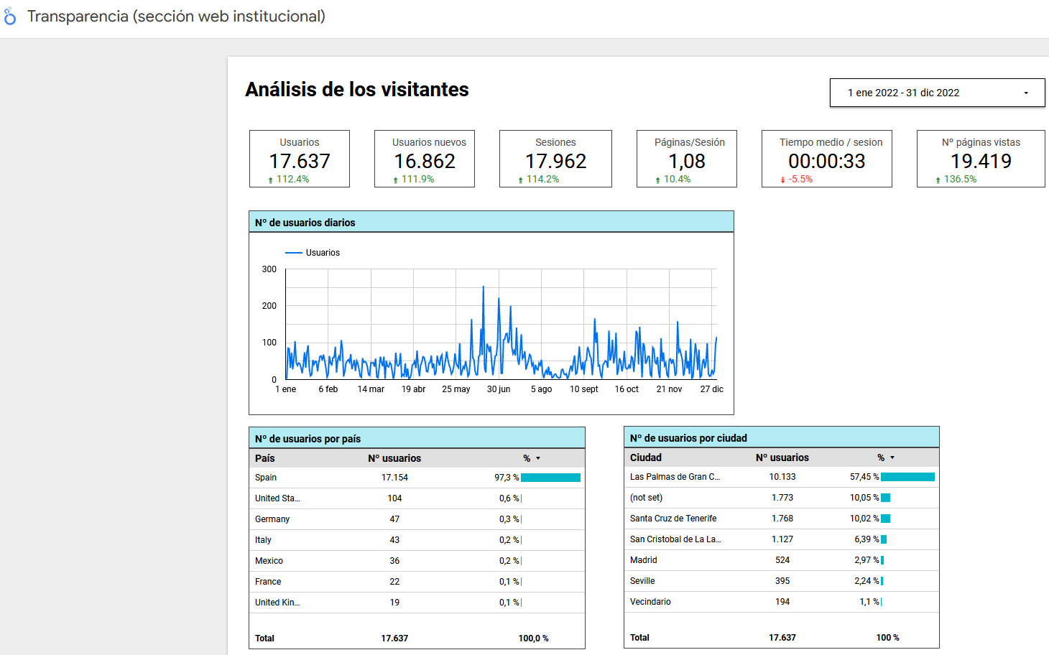
PÁGINAS MÁS VISITADAS EN EL PORTAL DE TRANSPARENCIA DE LA ULPGC. AÑO 2022


